2015年浙江省高考物理试卷

一、选择题（共4小题，每小题6分，满分24分）
1．下列说法正确的是（ ）
A． 电流通过导体的热功率与电流大小成正比
B． 力对物体所做的功与力的作用时间成正比
C． 电容器所带电荷量与两极间的电势差成正比
D． 弹性限度内，弹簧的劲度系数与弹簧伸长量成正比
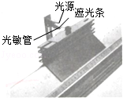
2．如图所示，气垫导轨上滑块经过光电门时，其上的遮光条将光遮住，电子计时器可自动记录遮光时间△t，测得遮光条的宽度为△x，用近似代表滑块通过光电门时的瞬时速度，为使更接近瞬时速度，正确的措施是（ ）

A． 换用宽度更窄的遮光条 B． 提高测量遮光条宽度的精确度
C． 使滑片的释放点更靠近光电门 D． 增大气垫导轨与水平面的夹角
3．如图所示为静电力演示仪，两金属极板分别固定于绝缘支架上，且正对平行放置，工作时两板分别接高压直流电源的正负极，表面镀铝的乒乓球用绝缘细线悬挂在两金属极板中间，则（ ）
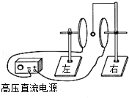

A． 乒乓球的左侧感应出负电荷
B． 乒乓球受到扰动后，会被吸在左极板上
C． 乒乓球共受到电场力、重力和库仑力三个力的作用
D． 用绝缘棒将乒乓球拔到与右极板接触，放开后乒乓球会在两极板间来回碰撞
4．如图所示为足球球门，球门宽为L，一个球员在球门中心正前方距离球门s处高高跃起，将足球顶入球门的左下方死角（图中P点），球员顶球点的高度为h，足球做平抛运动（足球可看成质点，忽略空气阻力），则（ ）
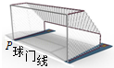
A． 足球位移的大小x=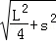
B． 足球初速度的大小v0=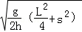
C． 足球末速度的大小v=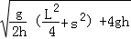
D． 足球初速度的方向与球门线夹角的正切值tanθ=

二、选择题（本题共3小题。在每小题给出的四个选项中，至少有一个选项是符合题目要求的。全部选对的得6分，选对但不全的得3分，有选错的的0分）
5．我国科学家正在研制航母舰载机使用的电磁弹射器，舰载机总质量为3.0×10⁴kg，设起飞过程中发动机的推力恒为1.0×10⁵N，弹射器有效作用长度为100m，推力恒定，要求舰载机在水平弹射结束时速度大小达到80m/s．弹射过程中舰载机所受总推力为弹射器和发动机推力之和，假设所受阻力为总推力的20%，则（ ）
A． 弹射器的推力大小为1.1×10⁶N
B． 弹射器对舰载机所做的功为1.1×10⁸J
C． 弹射器对舰载机做功的平均功率为8.8×10⁷W
D． 舰载机在弹射过程中的加速度大小为32m/s²
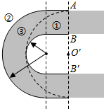
6．如图所示为赛车场的一个水平“U”形弯道，转弯处为圆心在O点的半圆，内外半径分别为r和2r，一辆质量为m的赛车通过AB线经弯道到达A′B′线，有如图所示的①、②、③三条路线，其中路线③是以O′为圆心的半圆，OO′=r，赛车沿圆弧路线行驶时，路面对轮胎的最大径向静摩擦力为F_{max}，选择路线，赛车以不打滑的最大速率通过弯道（所选路线内赛车速率不变，发动机功率足够大），则（ ）

A． 选择路线①，赛车经过的路程最短
B． 选择路线②，赛车的速率最小
C． 选择路线③，赛车所用时间最短
D． ①、②、③三条路线的圆弧上，赛车的向心加速度大小相等
7．如图所示，用两根长度相同的绝缘细线把一个质量为0.1kg的小球A悬挂在水平板的M、N两点，A上带有Q=3.0×10^{﹣6}C的正电荷，两线夹角为120°，两线上的拉力大小分别为F₁和F₂，A的正下方0.3m处放有一带等量异种电荷的小球B，B与绝缘支架的总质量为0.2kg（重力加速度取g=10m/s²；静电力常量k=9.0×10⁹N•m²/C²，A、B球可视为点电荷），则（ ）

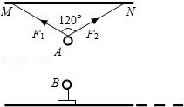

A． 支架对地面的压力大小为2.0N
B． 两线上的拉力大小F₁=F₂=1.9N
C． 将B水平右移，使M、A、B在同一直线上，此时两线上的拉力大小F₁=1.225N，F₂=1.0N
D． 将B移到无穷远处，两线上的拉力大小F₁=F₂=0.866N

二、非选择题部分共12题小题，共180分）
8．甲同学准备做“验证机械能守恒定律”实验，乙同学准备做“探究加速度与力、质量的关系”实验．
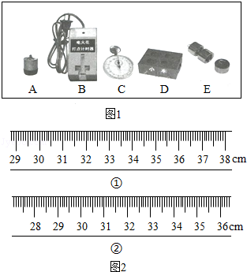
（1）图1中A、B、C、D、E表示部分实验器材，甲同学需在图中选用的器材 ；乙同学需在图中选用的器材 （用字母表示）
（2）乙同学在实验室选齐所需要器材后，经正确操作获得如图2所示的两条纸带①和②，纸带 的加速度大（填“①”或“②”），其加速度大小为 ．

9．图1是小红同学在做“描绘小灯泡的伏安特性曲线”实验的食物连接图
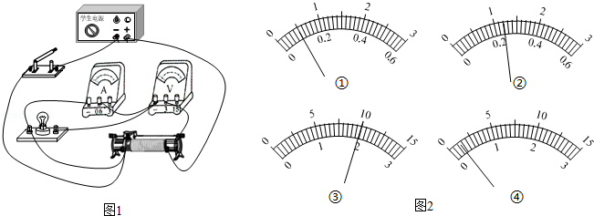
（1）根据图1画出实验电路图
（2）调节滑动变阻器得到了两组电流表与电压表的实数如图2中的①、②、③、④所示，电流表量程为0.6A，电压表量程为3V，所示读数为：① ② ③ ④ ，两组数据得到的电阻分别为 和 ．

10．如图所示，用一块长L₁=1.0m的木板在墙和桌面间架设斜面，桌子高H=0.8m，长L₂=1.5m，斜面与水平桌面的倾角θ可在0～60°间调节后固定，将质量m=0.2kg的小物块从斜面顶端静止释放，物块与斜面间的动摩擦因数μ₁=0.05，物块与桌面间的动摩擦因数为μ₂，忽略物块在斜面与桌面交接处的能量损失（重力加速度取g=10m/s²，最大静止摩擦力等于滑动摩擦力）
（1）求θ角增大到多少时，物块能从斜面开始下滑（用正切值表示）
（2）当θ角增大到37°时，物块恰能停在桌面边缘，求物块与桌面间的动摩擦因数μ₂（已知sin37°=0.6，cos37°=0.8）
（3）继续增大θ角，发现θ=53°时物块落地点与墙面的距离最大，求此最大距离x．
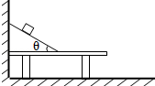

11．小明同学设计了一个“电磁天平”，如图1所示，等臂天平的左臂为挂盘，右臂挂有矩形线圈，两臂平衡，线圈的水平边长L=0.1m，竖直边长H=0.3m，匝数为N₁，线圈的下边处于匀强磁场内，磁感应强度B₀=1.0T，方向垂直线圈平面向里，线圈中通有可在0～2.0A范围内调节的电流I，挂盘放上待测物体后，调节线圈中电流使天平平衡，测出电流即可测得物体的质量（重力加速度取g=10m/s²）
（1）为使电磁天平的量程达到0.5kg，线圈的匝数N₁至少为多少？
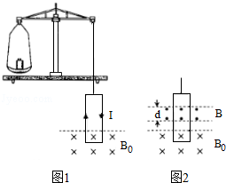
（2）进一步探究电磁感应现象，另选N₂=100匝、形状相同的线圈，总电阻R=10Ω，不接外电流，两臂平衡，如图2所示，保持B₀不变，在线圈上部另加垂直纸面向外的匀强磁场，且磁感应强度B随时间均匀变大，磁场区域宽度d=0.1m，当挂盘中放质量为0.01kg的物体时，天平平衡，求此时磁感应强度的变化率．

12．使用回旋加速器的实验需要把离子束从加速器中引出，离子束引出的方法有磁屏蔽通道法和静电偏转法等，质量为m，速度为v的离子在回旋加速器内旋转，旋转轨道是半径为r的圆，圆心在O点，轨道在垂直纸面向外的匀强磁场中，磁感应强度为B，为引出离子束，使用磁屏蔽通道法设计引出器，引出器原理如图所示，一对圆弧形金属板组成弧形引出通道，通道的圆心位于O′点（O′点图中未画出），引出离子时，令引出通道内磁场的磁感应强度降低，从而使离子从P点进入通道，沿通道中心线从Q点射出，已知OQ长度为L，OQ与OP的夹角为θ
（1）求离子的电荷量q并判断其正负；
（2）离子从P点进入，Q点射出，通道内匀强磁场的磁感应强度应降为B′，求B′
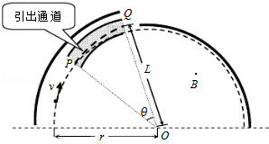
（3）换用静电偏转法引出离子束，维持通道内的原有磁感应强度B不变，在内外金属板间加直流电压，两板间产生径向电场，忽略边缘效应，为使离子仍从P点进入，Q点射出，求通道内引出轨迹处电场强度E的方向和大小．

“物理选修3-4”模块
13．（4分）（2015•浙江）以下说法正确的是（ ）
A． 真空中蓝光的波长比红光的波长长
B． 天空中的彩虹是由光干涉形成的
C． 光纤通信利用了光的全反射原理
D． 机械波在不同介质中传播，波长保持不变
14．（6分）（2015•浙江）某个质点的简谱运动图象如图所示，求振动的振幅和周期．
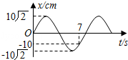

“物理选修3-5”模块
15．（4分）（2015•浙江）以下说法正确的是（ ）
A． 所有原子核中的质子数和中子数都相等
B． 在核反应中，质量数守恒、电荷数守恒
C． 氢原子从高能级向低能级跃迁时能辐射出γ射线
D． 只要光照射金属电极的时间足够长，就能发生光电效应
16．（6分）（2015•浙江）一辆质量m₁=3.0×10³kg的小火车因故障停在车道上，后面一辆质量m₂=1.5×10³kg的轿车来不及刹车，直接撞入货车尾部失去动力，相撞后两车一起沿轿车运动方向滑行了s=6.75m停下，已知车轮与路面的动摩擦因数μ=0.6，求碰撞前轿车的速度大小（重力加速度取g=10m/s²）

